**SPESIFIKASI KEBUTUHAN PERANGKAT LUNAK**

**Masak Yuk (Resep Masakan Ibu-Ibu)**

**Untuk**:

**Aplikasi Android Mobile Computing**



Dipersiapkan oleh:

Rizki Elvilia Putri 1615061009

Zagita Faradila 1655061004

Jurusan Teknik Elektro

Program Studi Teknik Informatika

Fakultas Teknik

Universitas Lampung

**DAFTAR PERUBAHAN**

|  |  |
| --- | --- |
| Revisi | Deskripsi |
| A |  |
| B |  |
| C |  |
| D |  |
| E |  |
| F |  |
| G |  |

|  |  |  |  |  |  |  |  |  |
| --- | --- | --- | --- | --- | --- | --- | --- | --- |
| Index | - | A | B | C | D | E | F | G |
| Tgl |  |  |  |  |  |  |  |  |
| Ditulis  oleh |  |  |  |  |  |  |  |  |
| Diperiksa  oleh |  |  |  |  |  |  |  |  |
| Disetujui  oleh |  |  |  |  |  |  |  |  |

**Daftar Halaman perubahan**

|  |  |  |  |
| --- | --- | --- | --- |
| Halaman | Revisi | Halaman | Revisi |
|  |  |  |  |

**DAFTAR ISI**

1. PENDAHULUAN 4

1.1 TUJUAN PENULISAN DOKUMEN 4

1.2 LINGKUPMASALAH 4

1.3 DEFINISI,ISTILAH,DANSINGKATAN 4

1.4 REFERENSI 4

1.5 DESKRIPSI UMUM DOKUMEN (IKHTISAR) 4

2. DESKRIPSI UMUM SISTEM 4

2.1 DESKRIPSI UMUM SISTEM 4

2.2 KARAKTERISTIK PENGGUNA 4

2.3 KARAKTERISTIK SISTEM 4

2.4 BATASAN 4

2.5 LINGKUNGAN OPERASI 4

3. DESKRIPSI UMUM KEBUTUHAN PERANGKAT LUNAK 4

3.1 KEBUTUHAN SISTEM 4

3.1.1 Antarmuka Sistem 4

3.1.2 Antarmuka Pengguna 4

3.1.3 Antarmuka Hardware 4

3.1.4 Antarmuka Software 4

3.1.5 Batasan Memori 4

3.1.6 Antarmuka Komunikasi 4

3.2 DESKRIPSI FUNGSIONAL 5

3.2.1 Context Diagram 5

3.3 DATA REQUIREMENT 5

3.3.1 Use Case Diagram 5

3.3.2 ER-Diagram Aplikasi MasakYuk! 5

3.4 DEFINISI AKTOR DAN USE CASE 5

3.4.1 Definisi Actor 5

3.4.2 Definisi Use Case 5

3.4.3 Skenario Use Case 5

3.5 RINGKASAN KEBUTUHAN 5

3.6 BATASAN PERENCANAAN 5

3.7. MOCKUP..................................................................................................6

3.7.1 Tampilan Halaman Awal....................................................................6

3.7.2 Tampilan Menu Utama.......................................................................7

3.7.3 Tampilan Resep Masakan..................................................................8

3.7.4 Tampilan Cara Memasak....................................................................9

3.7.5 Tampilan Menu Pencarian..................................................................9

**SOFTWARE REQUIREMENT SPECIFICATION**

**“Masak Yuk (Resep Masakan Ibu-ibu) Aplikasi Android Mobile Computing”**

1. **PENDAHULUAN**

1.1 TUJUAN PENULISAN DOKUMEN

Dokumen Spesifikasi Kebutuhan Perangkat Lunak (SKPL) ini bertujuan sebagai acuan atau panduan baik bagi pengembang dan pengguna perangkat lunak selama dalam pengembangan perangkat lunak yang akan dibangun. Bagi pengembang, SKPL ini dapat digunakan sebagai acuan dalam setiap tahapan pengembangan, agar sesuai dengan kebutuhan yang diinginkan oleh pengguna dan tujuan perangkat lunak itu sendiri. Sedangkan bagi pihak pengguna, SKPL ini digunakan untuk mencatat semua spesifikasi kebutuhan dari perangkat lunak yang dikembangkan dan harapan yang diinginkan. Dokumen SKPL ini berisi spesifikasi kebutuhan dari perangkat lunak aplikasi android resep masakan yang akan dikembangkan.

1.2 LINGKUP MASALAH

Aplikasi android resep masakan yang akan dikembangkan akan digunakan untuk mengelola data resep-resep masakan yang akan di cari oleh pemgguna aplikasi. Data – data tersebut berupa bumbu, dan cara memasakan masakan yang akan dicari oleh pengguna. Resep masakan ini untum mempermudah ibu-ibu dalam mencari resep masakan yang ingin dimasak.

1.3 DEFINISI, ISTILAH DAN SINGKATAN

1. Aplikasi Masak Yuk adalah sebuah aplikasi yang menampilkan bumbu dan cara memasak masakan yang dicari oleh pengguna.
2. SKPL adalah Spesifikasi Kebutuhan Perangkat Lunak, atau dalam bahasa Inggris-nya sering juga disebut sebagai software requirements specification (SRS), dan merupakan spesifikasi perangkat lunak yang akan dikembangkan.
3. Sks-xxx adalah kode yang digunakan untuk merepresentasikan kebutuhan (requirement) pada aplikasi Masak Yuk, dengan Sks merupakan kodefase (kode perangkat lunak), dan xxx adalah digit/nomor kebutuhan (requirement)
4. DFD adalah data flow program, diagram dan notasi yang digunakan untuk menunjukan aliran data pada perngkat lunak.
5. ERD adalah entity relationship diagram, diagram dan notasi yang digunakan untuk mempresentasikan struktur data statis pada perangkat
6. UML adalah himpunan struktur dan teknik untuk pemodelan desain program berorientasi objek (OOP) serta aplikasinya.
7. HTML adalah Hyper Text Markup Language, sintaks bahas yang digunakan dalam world wide web.
8. JavaScript adalah bahasa skrip yang populer di internet dan dapat bekerja di sebagian besar penjelajah web populer seperti Internet Explorer(IE), Mozilla Firefox, Netscape dan Opera. Kode JavaScript dapat disisipkan dalam halaman web menggunakan tag SCRIPT.
9. CSS(Cascading Style Sheet) Merupakan salah satu bahasa pemrograman web untuk mengendalikan beberapa komponen dalam sebuah web sehingga akan lebih terstruktur dan seragam.
10. PHP (Hypertext Preprocessor) Adalah bahasa skrip yang dapat ditanamkan atau disisipkan kedalam HTML. PHP banyak dipakai untuk memprogram situs webdinamis
11. Device adalah perangkat yang digunakan oleh pelanggan atau pegawai untuk mengakses Layanan
    1. REFERENSI

Referensi yang digunakan pada sistem ini dalah :

1. STAF IF. GL01, Spesifikasi Kebutuhan Perangkat Lunak. Jurusan Teknik Informatika ITB.
2. Bayu Hendradjaya. Panduan Penulisan Spesifikasi Kebutuhan Perangkat Lunak (SKPL). Jurusan Teknik Informatika ITB.
3. Halida Ernita. GL01, Spesifikasi Kebutuhan Perangkat Lunak.Departemen Ilmu Komputer IPB.

1.5 DESKRIPSI UMUM DOKUMEN (IKHTISAR)

Aplikasi android masak yuk adalah perangkat lunak yang digunakan untuk memudahkan para pengguna aplikasi dalam mencari resep masakan yang akan dimasak. Sistem ini menyimpan data bumbu dan cara memasak yang benar.

1. **DESKRIPSI UMUM SISTEM**

2.1 DESKRIPSI UMUM SISTEM

Aplikasi android masak yuk merupakam aplikasi yang membantu dalam menampilkan resep dan cara memasak suatu masakan yang pengguna cari dengan benar. Cara kerja aplikasi ini adalah dengan mengetikan kata kunci masakan yang akan dicari sehingga aplikasi akan menampilkan resep dan cara memasaknya.

2.2 KARAKTERISTIK PENGGUNA

|  |  |  |
| --- | --- | --- |
| **Kategori Pengguna** | **Tugas** | **Hak Akses ke aplikasi** |
| User/ pengguna aplikasi | Menginstall Aplikasi android Masak yuk | *Low Level Privilages* |
| Login dengan username dan password |
| Mengetikan nama masakan yang akan dicari resepnya |
| Mengklik resep masakan |
| Melakukuan *log out pada aplikasi* |
|  |  |  |
|  | User telah login dengan username dan password |  |
|  |  |  |
|  | Menambah daftar resep masakan | *High Level Privilages* |
|  |  |  |
|  | Menambahkan cara-ara memasak |  |
| Admin |  |  |
|  | Mengelola data user |  |
|  |  |  |

## 2.3 KARAKTERISTIK SISTEM

Berikut ini adalah kaakterisitk akses yang dapat dilakukan oleh pengguna aplikasi dan hak akses admin aplikasi :

| **Kategori Pengguna** | **Proses** | **Hak Akses aplikasi** |
| --- | --- | --- |
| Membuka aplikasi | Memproses | Menampilkan menu utama |
| Mencari resep makanan | Memproses | Menampilkan resep makanan yang dicari |
| Mencari cara memasak resep masakan | Memproses | Menampilkan metode memasak resep masakan |

*2.*4 BATASAN

Batasan-batasana yang ada pada Aplikasi Masak Yuk yaitu :

1. Jika ingin mengakses aplikasi maka menginstal aplikasi masak yuk terlebih dahulu pada smartphone pengguna
2. Login dengan username dan password
3. Jika sudah terinstal dan login tidak perlu terhubung dengan internet

2.5 LINGKUNGAN OPERASI

Aplikasi Client server ini akan berfungsi dengan spesifikasi :

1. Client OS : All OS
2. DBMS : SQLyog ultimate 64
3. Software : Android Studio

**III. DESKRIPSI UMUM KEBUTUHAN PERANGKAT LUNAK**

3.1 KEBUTUHAN SISTEM

3.1.1. Antarmuka Sistem

Aplikasi android resep masakan ini akan dibuat dengan menggunakan *Database* untuk pengelolaan segala data yang ada pada Aplikasi.

3.1.2. Antarmuka Pengguna

3.1.2.1. Pengguna

1. Pengguna akan menggunakan aplikasi ini untuk mencari resep masakan yang diinginkan . Antarmuka disajikan dalam bentuk text (resep dan cara memasak) dan gambar masakan sesuai dengan kata kunci yang dimasukkan. Kata kunci bisa berupa jenis dan nama masakan atau bumbu masakan yang tersedia didapur .

3.1.2.2. Pengelola Aplikasi

1. Tabel login pengguna

Pengelola aplikasi dapat melihat data pengguna yang telah login aplikasi

2. Tabel Keluar-Masuk

Pengelola dapat memasukan data berupa resep masakan dan juga cara memasak masakan tersebut dengan benar.

3.1.3. Antarmuka Hardware

Dibutuhkan perangkat seperti android, Ios atau tablet untuk menginstal aplikasi ini. Penginstalan dan login harus tersambung dengan internet.

* + 1. Antarmuka Software

Sistem pelacakan dan pengenalan ini membutuhkan beberapa software pendukung, yaitu  *Database* (untuk penyimpanan data-data yang ada di resep masakan), *data management system* (untuk pengelolaan *database* pengelola aplikasi), sistem operasi (untuk pengoperasian system).

3.1.5 Batasan Memori

Sistem akan mampu menyimpan database resep masakan sekitar 50 resep.

3.1.6 Antarmuka Komunikasi

Antarmuka komunikasi dalam sistem ini adalah web browser : play store dan app store.

## DESKRIPSI FUNGSIONAL

Aplikasi berbasis android atau web adalah sebuah aplikasi yang disusun dan dibuat dengan menggunakan bahasa pemrograman serta dapat diakses dari manapundan kapanpun dengan pengguna yang bisa dibatasi atau dengan tanpa batas siapapun bisa mengakses. Aplikasi berbasis android mengharuskan pengguna aplikasi terkoneksi pada jaringan internet atau intranet. Aplikasi android dapat diakses melalui berbagai macam device seperti smartphone, laptop, bahkan tablet. Aplikasi android dibuat sebagai solusi untuk mengatasi berbagai masalah kehidupan manusia sehari-hari.

### 3.2.1 Context Diagram

Context diagram pada sistem aplikasi Masak Yuk! dapat dijelaskan menjadi seperti berikut ini :

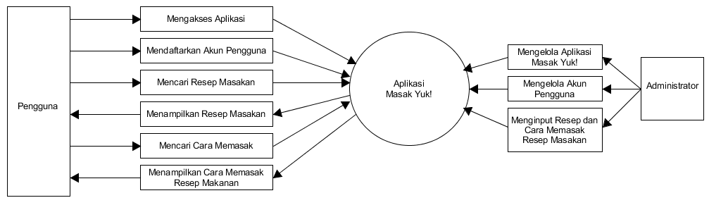

Gambar 3.2.1 Context diagram aplikasi Masak Yuk!

## DATA REQUIREMENT

Data yang harus dikelola oleh aplikasi MasakYuk! adalah berupa kumpulan resep-resep masakan makanan yang umumnya sering dimasak oleh ibu-ibu di Indonesia, serta hal lain yang akan dikelola adalah cara memasak resep makanan yang telah diinputkan pada aplikasi MasakYuk! Secara tepat dan efisien.

3.3.1 Use Case Diagram

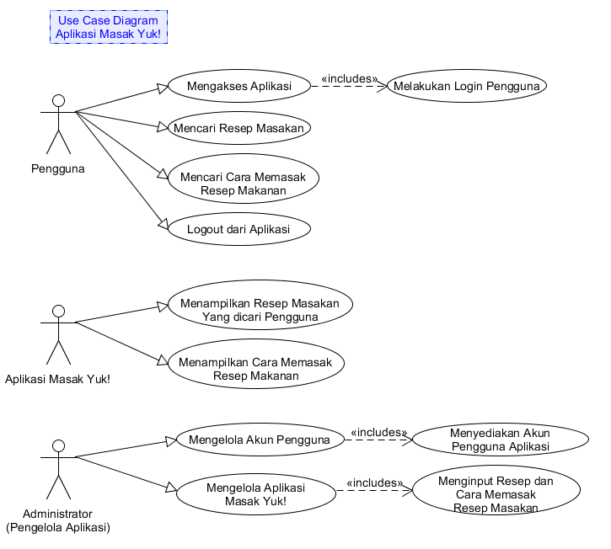

Gambar 3.3.1 Use Case Diagram Aplikasi MasakYuk!

3.3.2 ER-Diagram Aplikasi MasakYuk!

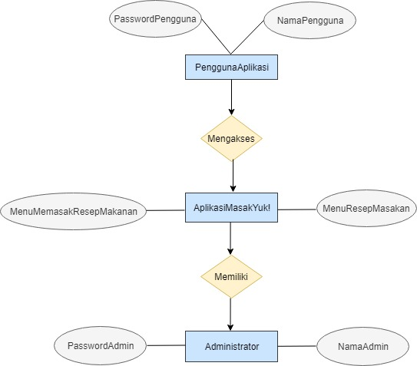

Gambar 3.3.2 ER-Diagram Aplikasi MasakYuk!

|  |  |  |
| --- | --- | --- |
|  |  |  |

3.4 DEFINISI AKTOR DAN USE CASE

### 3.4.1 Definisi Actor

|  |  |  |
| --- | --- | --- |
| **No** | **Actor** | **Deskripsi** |
| *1* | *Server/administrator* | Pengelola aplikasi yang menginput data resep dan cara memasak pada resep masakan |
| *2.* | *User/pengguna* | Pengguna sebagai pengases aplikasi yang telah dibuat oleh pengelola aplikasi |

### Definisi Use Case

|  |  |  |
| --- | --- | --- |
| **No** | **Use Case** | **Deskripsi** |
| *1.* | *Login* | System memberikan tampilan login untuk memasukan username dan password pengguna aplikasi |
| 2. | Mengelola pengguna | Sistem dapat Meengelola data pengguna |
| 3. | Memberikan tampilan resep | Sistem menampilkan tampilan resep yang dicari oleh pengguna |
| 4. | Melihat resep | Sistem menampilkan resep dan gambar pada masakan |

### Skenario Use Case

Berikut ini adalah Skenario Use Case :

ID Use Case : 1

Nama Use Case: Menu login

Actor : pengguna

|  |  |
| --- | --- |
| ***Aksi Actor*** | ***Reaksi Sistem*** |
| 1. Menginstal aplikasi masak yuk | 1. Memberikan form login |
| 2. Menginputkan username dan password | 3. Menampikan tampilan pencarian |
| 3. mengetikan nama masakan yang akan dicari resepnya | 4. menampilkan text dan gambar resep masakan |
| 5.Klik resep yang diinginkan | 6.menampilkan resep dan cara memasak lengkap |

ID Use Case : 2

Nama Use Case: Mengelola resep masakan

Actor : pengelola aplikasi

|  |  |
| --- | --- |
| ***Aksi Actor*** | ***Reaksi Sistem*** |
| 1. Menambah atau mengedit data resep masakan |  |
|  | 1. Menampilkan data resep masakan |

ID Use Case :4

Nama Use Case: Mengelola database

Actor : pengelola

|  |  |
| --- | --- |
| **Aksi Actor** | **Reaksi Sistem** |
| 1. Menambah resep masakan di database |  |
|  | 1. Menampilkan data resep |

ID Use Case :5

Nama Use Case: melihat resep yang diinginkan

Actor : pengguna

|  |  |
| --- | --- |
| **Aksi Actor** | **Reaksi Sistem** |
| 1. Mengetikan kata kunci resep masakan (nama atau bumbu) |  |
|  | 1. Memberikan tampilan produk berupa text dan gambar resep masakan |
| 1. Mengklik resep | 1. Menampilkan resep dan cara memasak |

3.5. RINGKASAN KEBUTUHAN

3.5.1 Kebutuhan Fungsional 1

|  |  |  |  |  |  |  |
| --- | --- | --- | --- | --- | --- | --- |
| **ID** | **Kebutuhan** |  | **Penjelasan** |  |  |  |
| |  | | --- | | ALPMU-01 | |  | | Install Aplikasi Masak yuk |  | Melakukan penginstalan aplikasi masak yuk |  |  |  |
| ALPMU-02 | Login dengan username dan password |  | Fungsi login agar dapat mengakses resep masakan yang terdapat aplikasi |  |  |  |
| ALPMU-03 | Fitur lihat resep masakan |  | Pengguna dapat melihat resep-resep yang terdapat pada aplikasi |  |  |  |
| ALPMU-04 | Fitur LogOut |  | Fungsi logout untuk keluar dari aplikasi |  |  |  |

3.5.2 Kebutuhan Fungsional 2

|  |  |  |
| --- | --- | --- |
| **ID** | **Deskripsi** | |
| KF-01 | Daftar Akun | |
| KF-02 | Login | |
| KF-03 | Fitur pencarian resep masakan | |
| KF-04 | Fitur pilih resep masakan | |
| KF-05 | Fitur *Log Out* | |
| 3.5.3 Kebutuhan Non Fungsional | | |
| **ID** | **Parameter** | **Kebutuhan** |
| NFR-01 | Availability | Dapat diinstal kapan saja dan dimana saja dengan syarat terhubung dengan internet |
| NFR-02 | Reliability | Kegagalan dalam pengaksesan ditolelir atau paling lama 20 menit untuk perbaikan sistem |
| NFR-03 | Ergonomy | Aplikasi yang *user friendly* |
|  |  |  |
| NFR-04 | Portability | Aplikasi ini dapat di install di play store dan app store |
|  |  |  |
| NFR-05 | Memory | 20mb |
| NFR-06 | Response time | Sesuai keceptan internet |
|  |  |  |
| NFR-07 | Safety | N/A |
|  |  |  |
| NFR-08 | Security | Melakukan login atau logout |
|  |  |  |
| NFR-09 | Bahasa Komunikasi | Setiap aktivitas di dalam Aplikasi masak yuk |
|  |  |  |

3.6 BATASAN PERENCANAAN

Batasan Perancangan yang digunakan adalah dengan harus menggunakan database yang telah ada, dan harus menggunakan memory penyimpanan yang seminimal mungkin dalam melakukan berbagai macam pemrosesan didalam aplikasi. Batasan dalam pengembangan sistem Aplikasi ini dapat dinstall melalui play store dan app store dengan koneksi internet.

* 1. MOCKUP
     1. Tampilan Halam Awal Aplikasi

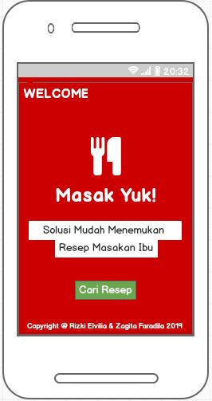

Gambar 3.7.1. Tampilan Login Aplikasi

* + 1. Tampilan Menu Utama Aplikasi

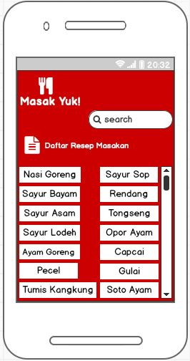

Gambar 3.7.2. Tampilan Menu Utama Aplikasi

* + 1. Tampilan Resep Masakan

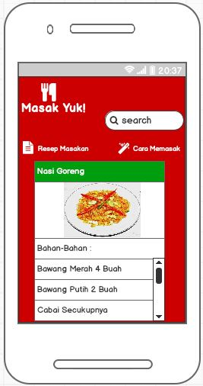

Gambar 3.7.3. Tampilan Resep Masakan

* + 1. Tampilan Cara Memasak

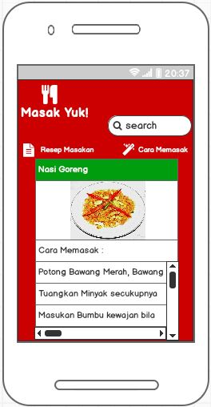

Gambar 3.7.4. Cara Memasak

* + 1. Tampilan Menu Pencarian

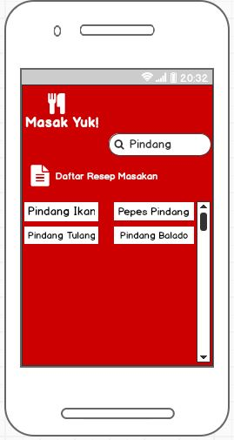

Gambar 3.7.5 Tampilan Menu Pencarian